- Kiểm tra version
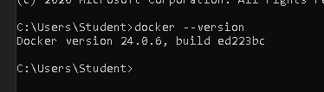
- Chạy container test
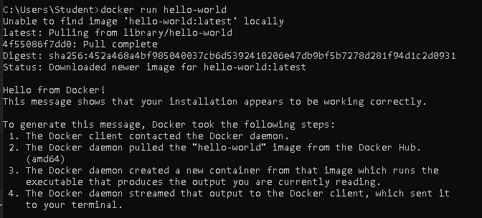
- Tải image từ Docker Hub
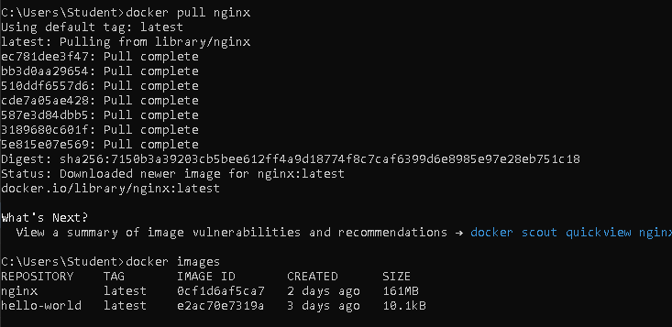
- Xem danh sách image
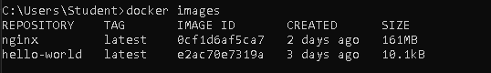
- Chay container nen
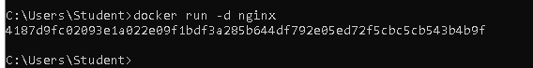
- Xem container đang chạy
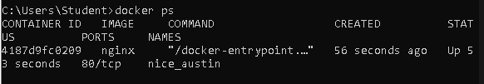
- Xem tất cả container
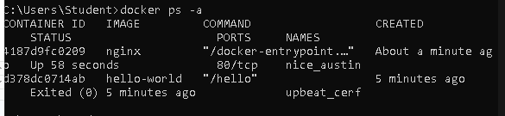
- Xem log container

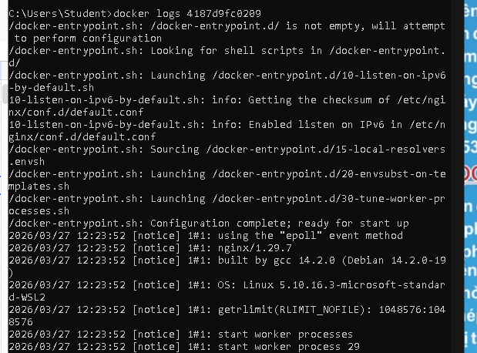
- Vào bên trong container
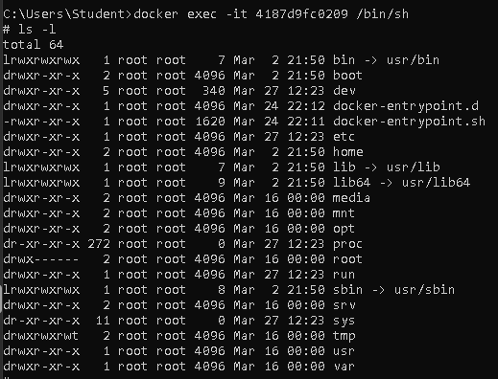

- Dừng container
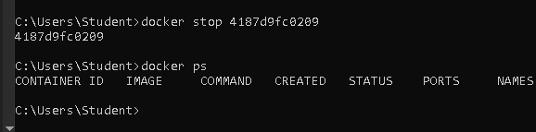

- Khởi động lại container
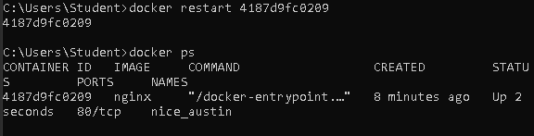
- Xóa container
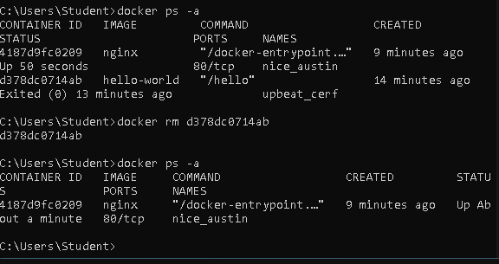
- Xóa container không dùng
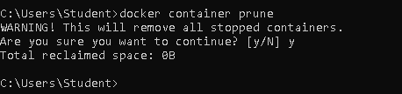

- Xóa image
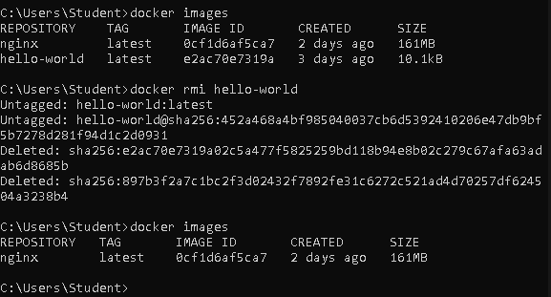
- Xóa toàn bộ image không dùng
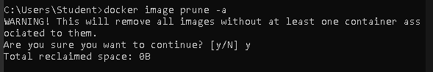
- Mapping port
- Xem chi tiết container
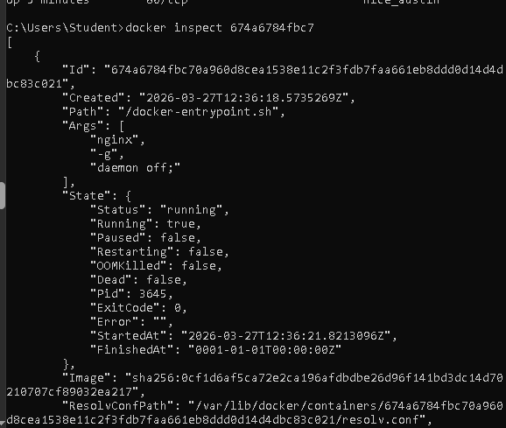
- Mount volume
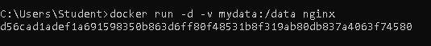
- Xem volume
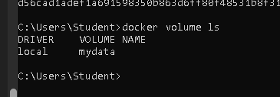
- Xóa volume không dùng
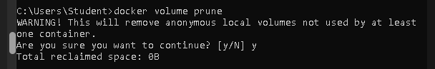
- Đặt tên container
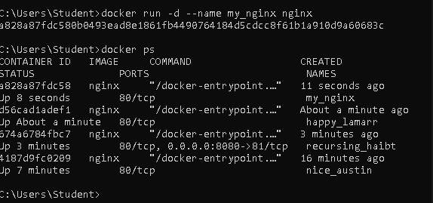
- Xem tài nguyên container
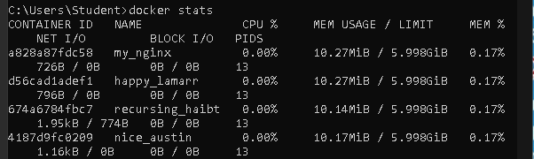
- Xem network
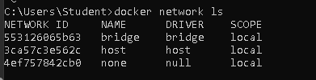
- Tạo network
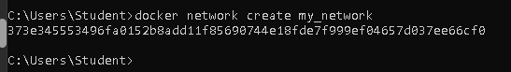
- Chạy container trong network
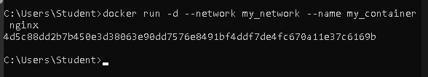
- Kết nối container vào network
- Truyền biến môi trường
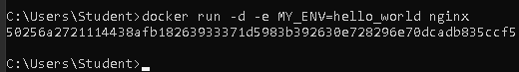
- Xem log realtime
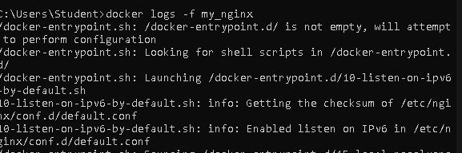
- Dockerfile
FROM nginx
COPY index.html /usr/share/nginx/html/index.html
• FROM nginx: dùng image nginx làm base
• COPY: copy file web vào container
- Build image
docker build -t my_nginx_image
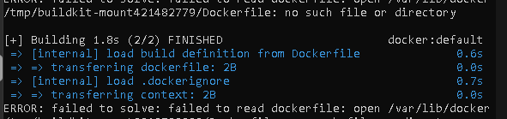
- Chạy image vừa build

